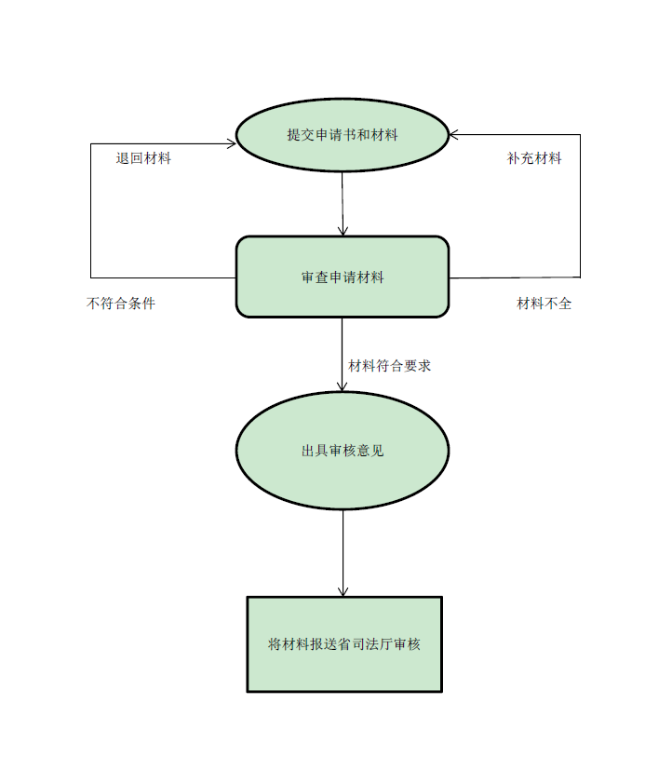取得内地法律职业资格的香港、澳门永久性居民中的中国居民

申请在内地从事律师职业核准办理流程示意图



BSZN-1100130000

律取得内地法律职业资格的香港、澳门永久性居民中的中国居民申请在内地从事律师职业核准办事指南（简版）

玉玉溪市司法局发布

2 2021年01月08日

一、受理范围

本服务事项适用于玉溪市行政区域内的香港、澳门永久性居民中的中国居民申请在内地从事律师职业核准办理。

二、许可条件

（1）拥护中华人民共和国宪法；  
（2）参加内地举办的国家司法考试合格，取得《中华人民共和国法律职业资格证书》；  
（3）在内地律师事务所或者内地律师事务所设在香港的分所实习期满，经律师事务所鉴定和律师协会考核合格；属于具有5年以上执业经历的香港法律职业者、澳门律师的，应当参加由内地地方律师协会组织的不少于1个月的集中培训，并经考核合格；  
（4）品行良好；

三、受理形式

所有申请事项均需通过云南律师工作管理系统办理，网址：<http://220.165.246.92:8080/lsgzgl/login>

**（一）窗口受理**

地址：玉溪市红塔区南祥路10号市政府第二办公区602室玉溪市司法局律师工作科；

受理时间：星期一至星期五上午：08:00~11:30、下午14:30~18：00。

**（二）网络受理**

网址：

<http://220.165.246.92:8080/lsgzgl/login>

受理时间：全天受理。

四、申请材料

|  |  |  |  |
| --- | --- | --- | --- |
| **序号** | **提交材料名称** | **材料形式** | **份数** |
| 1 | 行政审批事项申请书 | 扫描件（PDF格式） | 1 |
| 2 | 律师执业申请登记表 | 1 |
| 3 | 身份证明 | 1 |
| 4 | 未受过刑事处罚的承诺 | 1 |
| 5 | 资格和受聘说明（说明是否具有香港、澳门、台湾地区或者外国律师资格，是否受聘香港、澳门、台湾地区或者外国律师事务所） | 1 |
| 6 | 律师资格证书或法律职业资格证书 | 1 |
| 7 | 申请人实习考核合格的材料 | 1 |
| 8 | 拟执业的律师事务所出具的同意接收申请人的证明 | 1 |

注：申请材料所需相关文书、表单可以在办理窗口领取或链接http://sft.yn.gov.cn/bszn/16725.jhtml下载。

五、办事时限

法定时限：40个工作日

承诺时限：1个工作日

六、办事收费

本管理服务事项不收费

七、许可决定及送达方式

省司法厅自作出决定之日起七个工作日内，结果将在云南司法行政网http://sft.yn.gov.cn/“双公示”栏目上公示。

办理结果：1.准予设立的，省司法厅自作出准予决定之日起10日内完成制证并向申请人颁发证照。

2.准予变更、注销的，申请人应自省司法厅作出准予决定之日起十日内携原执业许可证正、副本至省司法厅办理变更、注销手续。

3.不予许可、不予变更或不予注销的，在律师工作管理系统相关申请表意见栏中向申请人注明理由。

送达方式：上述所有决定书可自行在云南律师工作管理系统下载打印或至玉溪市市司法局打印。

八、咨询

窗口咨询。地址：：玉溪市红塔区南祥路10号市政府第二办公区602室玉溪市司法局律师工作管理科。

电话咨询：电话号码：0877-2013086  
网络咨询：玉溪市司法局律师工作管理科邮箱：yuxislx203@163.com

九、监督投诉

窗口投诉。地址：玉溪市纪委监委驻玉溪市司法局纪检监察组

电话咨询：电话号码：0877-2023668